DZIEŃ DOBRY DZIECI Z GR. „ STOKROTKI” I RODZICE
Poniedziałek – 04.05.2020r.
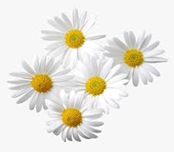
Aktywność społeczno - przyrodnicza
Temat tygodnia: Zwierzęta wiejskiego podwórka
Temat dnia: Dorosłe zwierzęta i młode zwierzęta – zabawy dydaktyczne.
Cele: utrwalanie nazw zwierząt wiejskich – dorosłych i młodych;
zwracanie uwagi na różnice w wyglądzie osobników – dorosłego i młodego.
- Zabawy konstrukcyjne – budowanie domu dla ulubionego wiejskiego zwierzęcia.
Klocki, zdjęcia dowolnych zwierząt wiejskich.
Prowadzący układa na stole zdjęcia dowolnych zwierząt wiejskich. Dziecko wskazuje swoje ulubione zwierzę. Uzasadnia wybór. Następnie buduje dla tego zwierzęcia dom z klocków i nadają mu nazwę.

- Zapraszam do obejrzenia filmu o zwierzętach wiejskich.
https://www.youtube.com/watch?v=v4R2rkylrc0

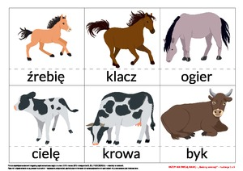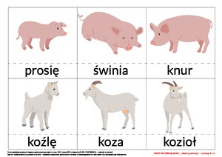

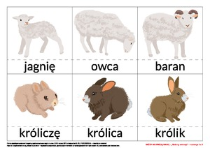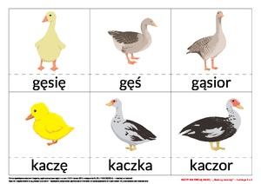

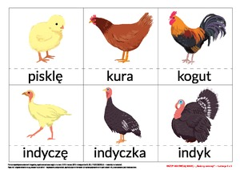

- Zabawa dydaktyczna na podstawie zagadek I. Fabiszewskiej

Proszę przygotować zieloną tkaninę, obrazki dorosłych zwierząt wiejskich: kury, świni, konia, kaczki, krowy.
Kładziemy na podłodze zieloną tkaninę, a obok niej – ułożone tak, aby nie było widać, co przedstawiają (obrazkami na dół) – zdjęcia: dorosłych zwierząt: kury, konia, kaczki, krowy, Pytamy, z czym kojarzy się dziecku zielona tkanina. Proponuję, aby podczas dzisiejszych zabaw była ona łąką, na której spotkały się wiejskie zwierzęta. Jeśli dziecko rozwiąże zagadki, wtedy dowiedzą się, jakie zwierzęta na nią przybyły.

Na śniadanie owies je,
czasem rżeniem wita cię. (koń)
Ma ryjek różowy
i małe kopytka.
Wszystko ładnie zjada
ze swego korytka. (świnia)

Ptak domowy,
jajka znosi
i o ziarnka, gdacząc, prosi. (kura)

Je trawę na łące,
czasem łaty ma.
A gdy rolnik ją wydoi,
to mu mleko da. (krowa)

Kiedy idzie polną ścieżką,
kwacze głośno: kwa, kwa, kwa. (kaczka)

Po usłyszeniu każdej zagadki dziecko podają jej rozwiązanie, wyszukują wśród obrazków odpowiednie zwierzę i układają obrazek w dowolnym miejscu na zielonej tkaninie.

- Przyporządkowywanie młodych zwierząt do zwierząt dorosłych. Wskazywanie różnic między nimi.

Informujemy dziecko, że każde dorosłe zwierzę przybyło ze swoim dzieckiem. Układamy obok zielonej tkaniny zdjęcia młodych zwierząt. Dziecko wskazuje odpowiednie zdjęcia, wymawia głośno nazwy młodych osobników i łączy w pary mamę i jej dziecko – układa obrazki zwierząt blisko siebie na tkaninie. Następnie dokładnie przygląda się im i porównuje wygląd zwierząt, określając najważniejsze różnice między nimi (np. kolor dorosłej kaczki
i małego kaczątka).

- Połącz linią, dorosłe zwierzęta i ich dzieci.
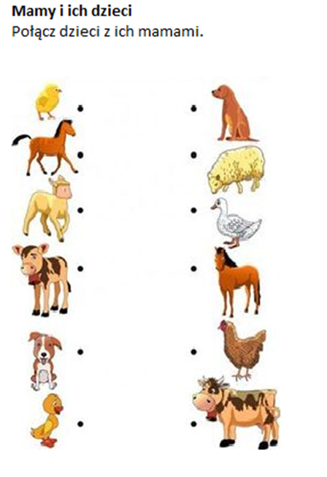

- Zabawa ruchowa Kaczki na spacerze.
Dziecko jest kaczką. Spaceruje po dywanie w sposób charakterystyczny dla tych zwierząt (w przysiadzie, trzymając się rękami za kostki nóg). Na sygnał prowadzącego – uderzenie w dwa klocki – kaczka zatrzymuje się i porusza skrzydłami (dziecko wyciąga ręce, zgięte w łokciach, w bok i w szybkim tempie porusza nimi w górę i w dół).

Na zakończenie obejrzyjcie film o piesku, który szukał swojej mamy.

https://www.youtube.com/watch?v=E5bWIQo182c

Aktywność artystyczna - umuzykalnienie
Temat dnia: Zabawy muzyczne przy piosence „ Lisek Łakomczuszek” –
tworzymy samodzielnie III zwr. piosenki.
Cele: próba samodzielnego śpiewania piosenki, rozwijanie aktywności twórczej.
- Ćwiczenia na rozruszanie się.
https://www.youtube.com/watch?v=LNouuY9zrKQ&list=PLH0R4k_MeIc9n2vdTRq--Gc_DqKwP94_

- Zaśpiewaj samodzielnie piosenkę „ Lisek Łakomczuszek”

https://www.youtube.com/watch?v=ct_4if6byN4

1. Idzie lisek do kurnika
Lisek łakomczuszek, lisek łakomczuszek
Na śniadanko zjadłby kurkę
Bo ma pusty brzuszek, bo ma pusty brzuszek
Ref: Oj, lisku, lisku
Wracaj już do lasu
Oj, lisku, lisku
Szkoda twego czasu
Oj, lisku, lisku
Kurki wciąż biegają
Oj, lisku, lisku
Sztuczki twoje znają
2. Lisek jest spryciarzem wielkim
Chodzi pomalutku, chodzi pomalutku
Może czasem do kurnika
Zajrzeć po cichutku, zajrzeć po cichutku
Ref: Oj, lisku, lisku
Wracaj już do lasu
Oj, lisku, lisku
Szkoda twego czasu
Oj, lisku, lisku
Kurki wciąż biegają
Oj, lisku, lisku
Sztuczki twoje znają
Ref: Oj, lisku, lisku
Wracaj już do lasu
Oj, lisku, lisku
Szkoda twego czasu
Oj, lisku, lisku
Kurki wciąż biegają
Oj, lisku, lisku
Sztuczki twoje znają.

- Zabawa w rymy
--- Ułóż rymy do nazw zwierząt, określeń i przedmiotów, które widzisz na obrazku.
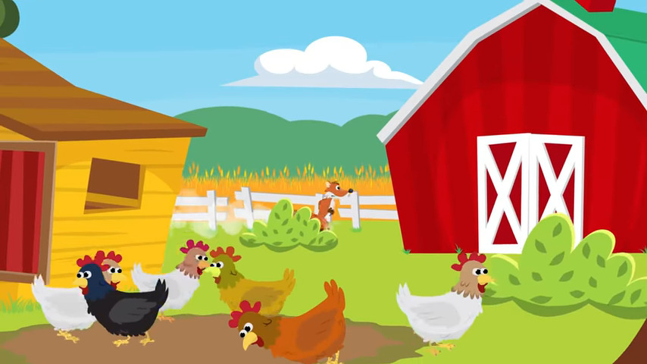
Mogą to być wyrazy:
kurnik - (rym) górnik, itp.
kura - ………..
płot - ……….
podwórko - …….
krzaki - ……..
zboże - ………..
chmura - ……….
czarna kura - ……..
biała kura - ………
stodoła - ………..
Prowadzący głośno czyta rymy i wspólnie z dzieckiem próbuje ułożyć tekst III zwrotki do piosenki. Może coś o rodzinie kurek, której pilnuje dzielny kogut.

Po ułożeniu III zwrotki i wspólnym zaśpiewaniu, narysuj ilustrację do wymyślonej zwrotki.

DZIĘKUJĘ ZA UDZIAŁ WE WSPÓLNEJ ZABAWIE
ZAPRASZAM JUTRO DO ODWIEDZENIA NASZEJ STRONY
SERDECZNIE POZDRAWIAM
DO WIDZENIA


